7.9 平行光
平行光（或方向光）用于模拟距离很远的光源，它产生的入射光是相互平行的（参见图7.17）。平行光由一个描述线传播方向的向量来表示。因为它产生的线是平行的，所以所有光线都使用相同的方向向量。光照向量与平行光的传播方向相反。在现实生活中，最常见的平行光源是太阳（参见图7.18）。用于平行光的光照方程为方程7.3。
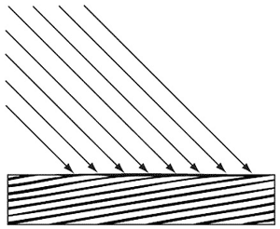
图7.17 平行光照射在一个表面上。
图7.18 该图未按比例绘制，但是当你在地球上选择一小块区域时，照在该区域上的太阳光几乎是平行的。

